TÀI LIỆU ĐẶC TẢ HỆ THỐNG
HỆ THỐNG ĐẶT VÉ ĐIỆN TỬ TICKETRUSH

1. Giới thiệu

1.1. Mục đích tài liệu
Tài liệu đặc tả hệ thống này được xây dựng nhằm mô tả toàn diện các yêu cầu nghiệp vụ, yêu cầu kỹ thuật, kiến trúc và cơ chế vận hành của hệ thống TicketRush – nền tảng đặt vé điện tử trực tuyến dành cho các sự kiện giải trí và âm nhạc. Tài liệu đóng vai trò là cơ sở chính thức cho toàn bộ quá trình phân tích, thiết kế, phát triển, triển khai và kiểm thử hệ thống.
Trong quá trình phát triển phần mềm, việc xây dựng một tài liệu đặc tả chi tiết mang ý nghĩa đặc biệt quan trọng đối với những hệ thống có tính cạnh tranh truy cập cao như TicketRush. Hệ thống không chỉ cần đáp ứng các chức năng cơ bản của một nền tảng bán vé trực tuyến mà còn phải giải quyết các bài toán kỹ thuật phức tạp như:
- Xử lý hàng nghìn truy cập đồng thời
- Đồng bộ trạng thái ghế theo thời gian thực
- Ngăn chặn race condition
- Đảm bảo tính nhất quán dữ liệu
- Duy trì hiệu năng ổn định trong các đợt mở bán vé quy mô lớn.
Tài liệu này được xây dựng theo hướng tiếp cận của một hệ thống thực tế, không chỉ mô tả giao diện chức năng mà còn đi sâu vào các cơ chế backend, transaction database, quản lý vòng đời vé, realtime communication và khả năng mở rộng hệ thống.
Các nội dung được trình bày trong tài liệu bao gồm:
- Mô tả tổng quan hệ thống
- Phân tích vai trò người dùng
- Yêu cầu chức năng
- Yêu cầu phi chức năng
- Kiến trúc hệ thống
- Quy trình nghiệp vụ
- Cơ chế xử lý đồng thời
- Quản lý hàng chờ ảo
- Các yêu cầu bảo mật và hiệu năng
Tài liệu hướng tới mục tiêu đảm bảo rằng hệ thống được phát triển một cách nhất quán, có khả năng mở rộng và đáp ứng đầy đủ các yêu cầu của đề bài môn học cũng như các tiêu chuẩn của một hệ thống web hiện đại.

1.2. Mục tiêu hệ thống
TicketRush được xây dựng với mục tiêu tạo ra một nền tảng bán vé trực tuyến có khả năng hoạt động ổn định trong môi trường tải cao và đảm bảo tính chính xác tuyệt đối của dữ liệu giao dịch.
Mục tiêu đầu tiên của hệ thống là cung cấp trải nghiệm mua vé trực quan và thuận tiện cho người dùng. Khán giả có thể dễ dàng tìm kiếm sự kiện, quan sát sơ đồ ghế theo thời gian thực, lựa chọn vị trí phù hợp và hoàn tất quá trình mua vé trực tuyến mà không cần thao tác phức tạp.
Mục tiêu thứ hai là đảm bảo tính toàn vẹn dữ liệu trong mọi tình huống truy cập đồng thời. Đây là yêu cầu quan trọng nhất của hệ thống. TicketRush phải kiểm soát chặt chẽ quá trình giữ ghế và thanh toán nhằm ngăn chặn hoàn toàn việc một ghế bị bán cho nhiều người.
Mục tiêu tiếp theo là xây dựng một hệ thống có khả năng mở rộng và chịu tải cao. Trong các đợt mở bán vé lớn, hệ thống cần duy trì khả năng phản hồi ổn định dù có hàng nghìn người dùng truy cập cùng lúc.
Ngoài ra, hệ thống còn hướng tới các mục tiêu:
- Hỗ trợ realtime dashboard cho admin
- Tự động quản lý vòng đời vé
- Hỗ trợ cập nhật trạng thái ghế theo thời gian thực
- Cung cấp thống kê người dùng phục vụ phân tích thị hiếu
- Tối ưu trải nghiệm người dùng trong điều kiện tải lớn
- Triển khai hạ tầng production

1.3. Phạm vi hệ thống
Hệ thống TicketRush tập trung vào bài toán phân phối vé điện tử cho các sự kiện giải trí và âm nhạc. Phạm vi của hệ thống bao gồm toàn bộ quy trình từ tạo sự kiện đến phát hành vé điện tử cho khách hàng.
Về phía người dùng cuối, hệ thống hỗ trợ:
- Đăng ký và đăng nhập tài khoản
- Xem danh sách sự kiện
- Tìm kiếm sự kiện
- Xem sơ đồ ghế trực quan
- Chọn ghế,
- Giữ chỗ tạm thời
- Thanh toán mô phỏng
- Nhận vé điện tử QR Code
- Quản lý lịch sử mua vé
Về phía quản trị viên, hệ thống hỗ trợ:
- Tạo và quản lý sự kiện
- Cấu hình sơ đồ ghế
- Thiết lập giá vé theo khu vực
- Theo dõi doanh thu
- Giám sát tình trạng bán vé theo thời gian thực,
- Xem thống kê người dùng
- Quản lý hàng chờ ảo.
Phạm vi của dự án không bao gồm:
- Tích hợp cổng thanh toán thực tế
- Xác thực CCCD hoặc danh tính
- Kiểm soát check-in tại cổng sự kiện
- Hệ thống chống bot nâng cao
Tuy nhiên, kiến trúc và thiết kế của hệ thống vẫn được xây dựng theo hướng có thể mở rộng trong tương lai để đáp ứng các yêu cầu thực tế ở quy mô lớn hơn.

2. Tổng quan hệ thống

2.1. Giới thiệu tổng quan
TicketRush là nền tảng đặt vé điện tử trực tuyến được xây dựng nhằm phục vụ các sự kiện âm nhạc, giải trí và biểu diễn có quy mô lớn. Hệ thống cho phép ban tổ chức chủ động quản lý toàn bộ quy trình phát hành vé, từ khâu tạo sự kiện, cấu hình sơ đồ ghế, mở bán vé cho đến theo dõi doanh thu và quản lý khách hàng theo thời gian thực.
Khác với các website bán vé thông thường chỉ tập trung vào hiển thị thông tin sự kiện và xử lý đơn hàng cơ bản, TicketRush được định hướng như một hệ thống có khả năng hoạt động trong môi trường tải cao. Vì vậy, trọng tâm kỹ thuật của hệ thống không chỉ nằm ở giao diện người dùng mà còn tập trung vào khả năng xử lý đồng thời, kiểm soát transaction, đồng bộ dữ liệu thời gian thực và đảm bảo tính nhất quán của dữ liệu ghế ngồi.
Hệ thống được thiết kế theo mô hình client-server hiện đại, trong đó frontend đảm nhiệm vai trò hiển thị giao diện và tương tác người dùng, backend xử lý logic nghiệp vụ và cơ sở dữ liệu chịu trách nhiệm lưu trữ, quản lý trạng thái vé cũng như transaction. Ngoài ra, hệ thống còn sử dụng các cơ chế realtime communication để đồng bộ trạng thái ghế giữa nhiều người dùng tại cùng thời điểm.
TicketRush hướng tới trải nghiệm mua vé trực quan và thuận tiện. Người dùng có thể quan sát sơ đồ ghế theo thời gian thực, lựa chọn vị trí mong muốn và theo dõi trạng thái ghế ngay khi có người khác thực hiện thao tác giữ chỗ hoặc thanh toán. Điều này giúp giảm tối đa tình trạng sai lệch dữ liệu và cải thiện trải nghiệm người dùng trong các đợt mở bán vé quy mô lớn.

2.2. Mục tiêu vận hành của hệ thống
Mục tiêu quan trọng nhất của TicketRush là đảm bảo tính chính xác tuyệt đối trong quá trình bán vé. Trong môi trường có nhiều truy cập đồng thời, hệ thống phải kiểm soát được việc nhiều người cùng thao tác trên cùng một ghế tại cùng thời điểm. Một ghế chỉ được phép thuộc về duy nhất một người dùng và không được phép phát sinh trường hợp bán trùng vé.
Khi một người dùng chọn ghế, hệ thống sẽ khóa dữ liệu tương ứng để ngăn các request khác truy cập và thay đổi trạng thái ghế trong cùng thời điểm. Đây là cơ chế cốt lõi giúp hệ thống tránh race condition và duy trì tính nhất quán dữ liệu.
Bên cạnh tính chính xác dữ liệu, TicketRush còn được thiết kế nhằm đảm bảo khả năng chịu tải cao. Thực tế cho thấy các hệ thống bán vé thường phải đối mặt với hiện tượng lượng truy cập tăng đột biến ngay khi mở bán. Nếu không có cơ chế điều phối phù hợp, hệ thống rất dễ bị quá tải dẫn đến chậm phản hồi hoặc sập hoàn toàn.
Vì vậy, TicketRush triển khai cơ chế Virtual Queue nhằm kiểm soát số lượng người dùng được phép truy cập vào hệ thống đặt vé tại cùng thời điểm. Người dùng vượt quá ngưỡng xử lý sẽ được đưa vào phòng chờ ảo và lần lượt cấp quyền truy cập theo từng đợt. Cơ chế này giúp giảm áp lực lên database và backend service, đồng thời duy trì trải nghiệm ổn định cho toàn bộ hệ thống.
Ngoài ra, hệ thống còn hướng tới khả năng mở rộng linh hoạt trong tương lai. Kiến trúc của TicketRush được xây dựng theo hướng tách biệt frontend, backend, cache và database nhằm hỗ trợ scale ngang khi lưu lượng truy cập tăng cao.

2.3. Đặc điểm nghiệp vụ của hệ thống
TicketRush hoạt động theo mô hình phân phối vé điện tử cho các sự kiện giải trí. Trong mô hình này, hệ thống đóng vai trò trung gian giữa ban tổ chức và khán giả tham gia sự kiện.
Ban tổ chức sử dụng hệ thống để tạo sự kiện, thiết lập thông tin chương trình và cấu hình sơ đồ ghế. Mỗi sự kiện có thể được chia thành nhiều khu vực khác nhau như VIP, Premium hoặc Standard với mức giá riêng biệt. Sau khi sự kiện được mở bán, khán giả có thể truy cập nền tảng để lựa chọn ghế và thực hiện đặt vé trực tuyến.
Một trong những đặc điểm quan trọng của hệ thống là quản lý trạng thái ghế theo thời gian thực. Ghế trong hệ thống không tồn tại ở trạng thái cố định mà liên tục thay đổi tùy theo thao tác của người dùng. Mỗi ghế có thể chuyển đổi giữa các trạng thái:
- Available: ghế còn trống và có thể đặt
- Held: ghế đang được giữ chỗ
- Sold: ghế đã thanh toán thành công
- Selected: ghế đang được chọn để chuẩn bị thanh toán
- Not currently offered: ghế không được cung cấp
Việc thay đổi trạng thái ghế cần được đồng bộ ngay lập tức tới tất cả người dùng đang truy cập hệ thống để đảm bảo tính minh bạch và chính xác trong quá trình mua vé.
Hệ thống cũng phải quản lý vòng đời của việc giữ ghế. Sau khi người dùng chọn ghế, ghế chỉ được giữ trong khoảng thời gian giới hạn, ví dụ 10 phút. Nếu người dùng không hoàn tất thanh toán trong thời gian này, hệ thống sẽ tự động giải phóng ghế để người khác có thể tiếp tục mua. Điều này giúp tối ưu hiệu quả phân phối vé và tránh tình trạng ghế bị giữ quá lâu nhưng không thanh toán.

2.4. Kiến trúc hoạt động tổng quát
TicketRush được xây dựng theo mô hình kiến trúc nhiều tầng nhằm đảm bảo khả năng mở rộng, bảo trì và xử lý tải lớn.
Frontend đóng vai trò là lớp giao tiếp với người dùng. Thành phần này chịu trách nhiệm hiển thị giao diện sự kiện, sơ đồ ghế, đơn hàng và dashboard quản trị.
Backend là trung tâm xử lý nghiệp vụ của hệ thống. Tại đây diễn ra các hoạt động như xác thực người dùng, xử lý transaction, quản lý trạng thái ghế, tạo đơn hàng, phát hành vé điện tử và điều phối hàng chờ ảo. Backend cũng chịu trách nhiệm gửi dữ liệu realtime tới frontend khi trạng thái ghế thay đổi.
Cơ sở dữ liệu lưu trữ toàn bộ thông tin hệ thống bao gồm người dùng, sự kiện, ghế ngồi, đơn hàng và vé điện tử.
Kiến trúc tổng thể của TicketRush được định hướng theo mô hình hiện đại, dễ mở rộng và phù hợp với các hệ thống realtime quy mô lớn.

3. Mô hình người dùng

3.1. Tổng quan mô hình người dùng
Hệ thống TicketRush được thiết kế theo mô hình phân quyền dựa trên vai trò (Role-Based Access Control – RBAC). Trong phạm vi của hệ thống, người dùng được chia thành hai nhóm chính gồm Customer và Admin. Mỗi vai trò có phạm vi chức năng, quyền truy cập và trách nhiệm nghiệp vụ riêng nhằm đảm bảo hệ thống vận hành ổn định, bảo mật và đúng quy trình.
Việc phân chia vai trò giúp hệ thống kiểm soát quyền truy cập tới các tài nguyên và chức năng quan trọng. Các thao tác quản trị như tạo sự kiện, thay đổi sơ đồ ghế hay theo dõi doanh thu chỉ được phép thực hiện bởi Admin, trong khi Customer chỉ được truy cập các chức năng liên quan đến tìm kiếm và mua vé.
Ngoài chức năng phân quyền, mô hình người dùng còn là nền tảng cho việc quản lý xác thực, bảo mật dữ liệu và lưu trữ lịch sử hoạt động của từng tài khoản trong hệ thống.

3.2. Vai trò Customer
Customer là người dùng cuối sử dụng TicketRush để tìm kiếm, lựa chọn và mua vé sự kiện trực tuyến. Đây là nhóm người dùng chiếm số lượng lớn nhất và là đối tượng chính mà hệ thống hướng tới phục vụ.
Customer tương tác trực tiếp với hệ thống thông qua giao diện web. Sau khi đăng ký và đăng nhập tài khoản, người dùng có thể truy cập danh sách sự kiện đang mở bán, xem thông tin chi tiết của từng chương trình và thực hiện đặt vé.
Một trong những chức năng quan trọng nhất đối với Customer là khả năng quan sát sơ đồ ghế trực quan theo thời gian thực. Hệ thống hiển thị trạng thái hiện tại của từng ghế để người dùng dễ dàng lựa chọn vị trí mong muốn. Khi một ghế được người khác giữ chỗ hoặc thanh toán thành công, trạng thái ghế phải được cập nhật ngay lập tức trên giao diện của tất cả người dùng khác mà không cần tải lại trang.
Sau khi chọn ghế, Customer có thể thực hiện thao tác giữ chỗ tạm thời. Trong khoảng thời gian giữ ghế, hệ thống không cho phép người dùng khác chọn cùng vị trí đó. Nếu người dùng hoàn tất thanh toán trước khi hết thời gian giữ chỗ, hệ thống sẽ phát hành vé điện tử và gửi thông tin xác nhận mua vé thành công.
Ngoài các chức năng mua vé, Customer còn có thể quản lý tài khoản cá nhân, xem lịch sử giao dịch và truy cập danh sách các vé đã mua trước đó.
Thông tin mà hệ thống lưu trữ đối với Customer bao gồm:
- Họ tên
- Email
- Số điện thoại
- Giới tính
- Ngày sinh
- Lịch sử mua vé
- Thông tin đơn hàng
- Trạng thái thanh toán
Các dữ liệu này được sử dụng cho cả mục đích vận hành hệ thống và hỗ trợ thống kê hành vi khách hàng phục vụ ban tổ chức.
Trong mô hình nghiệp vụ của TicketRush, Customer được xem là tác nhân tạo ra tải hệ thống lớn nhất. Vì vậy, phần lớn các cơ chế kỹ thuật như concurrency control, realtime synchronization hay virtual queue đều được thiết kế xoay quanh việc đảm bảo trải nghiệm ổn định cho nhóm người dùng này.

3.3. Vai trò Admin
Admin là người quản trị toàn bộ nền tảng và đồng thời đóng vai trò ban tổ chức sự kiện. Đây là nhóm người dùng có quyền truy cập cao nhất trong hệ thống.
Admin chịu trách nhiệm quản lý toàn bộ dữ liệu và hoạt động vận hành của TicketRush. Từ giao diện quản trị, Admin có thể tạo mới sự kiện, cập nhật thông tin chương trình và thiết lập thời gian mở bán vé. Hệ thống cho phép Admin xây dựng sơ đồ ghế cho từng sự kiện thông qua việc khai báo khu vực, số hàng ghế, số cột ghế và giá vé tương ứng.
Khác với Customer chỉ tương tác với dữ liệu ở mức sử dụng, Admin có quyền can thiệp trực tiếp vào cấu trúc và trạng thái của hệ thống. Vì vậy, các thao tác của Admin cần được kiểm soát chặt chẽ nhằm tránh ảnh hưởng tới dữ liệu đang hoạt động.
Một trong những chức năng quan trọng của Admin là giám sát hoạt động bán vé theo thời gian thực. Dashboard quản trị cho phép theo dõi:
- Số lượng vé đã bán
- Doanh thu hiện tại
- Tỷ lệ lấp đầy ghế
- Số lượng người đang truy cập
- Số lượng người trong hàng chờ ảo
- Trạng thái bán vé của từng khu vực
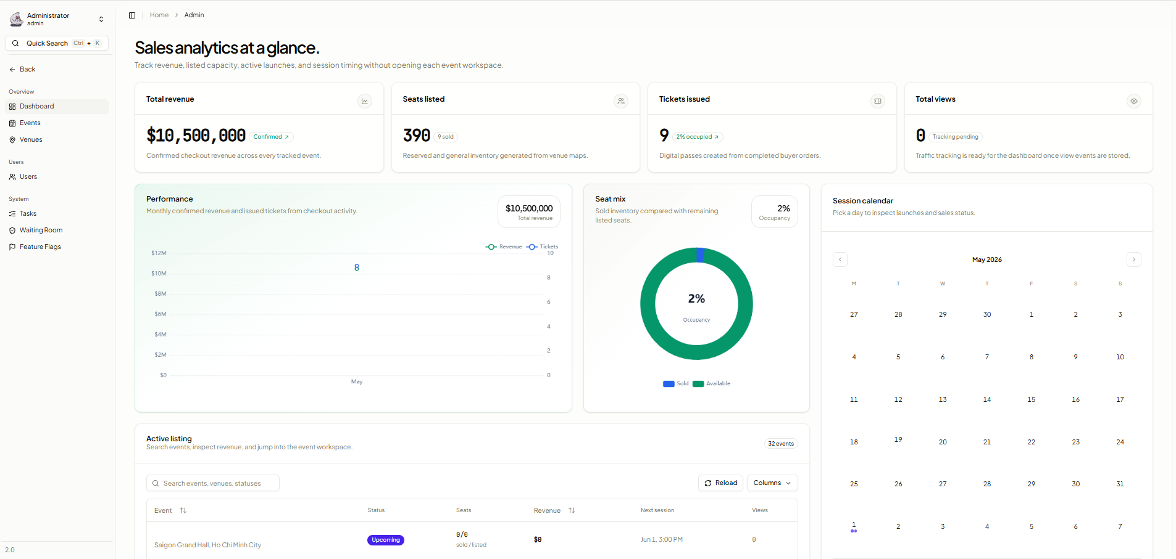
Các dữ liệu này được cập nhật liên tục nhằm hỗ trợ ban tổ chức đánh giá hiệu quả mở bán và đưa ra quyết định điều phối phù hợp.
Ngoài ra, hệ thống còn cung cấp chức năng thống kê người dùng cho Admin. Thông qua dữ liệu về độ tuổi, giới tính và hành vi mua vé, ban tổ chức có thể phân tích thị hiếu khách hàng để tối ưu chiến lược tổ chức sự kiện trong tương lai.
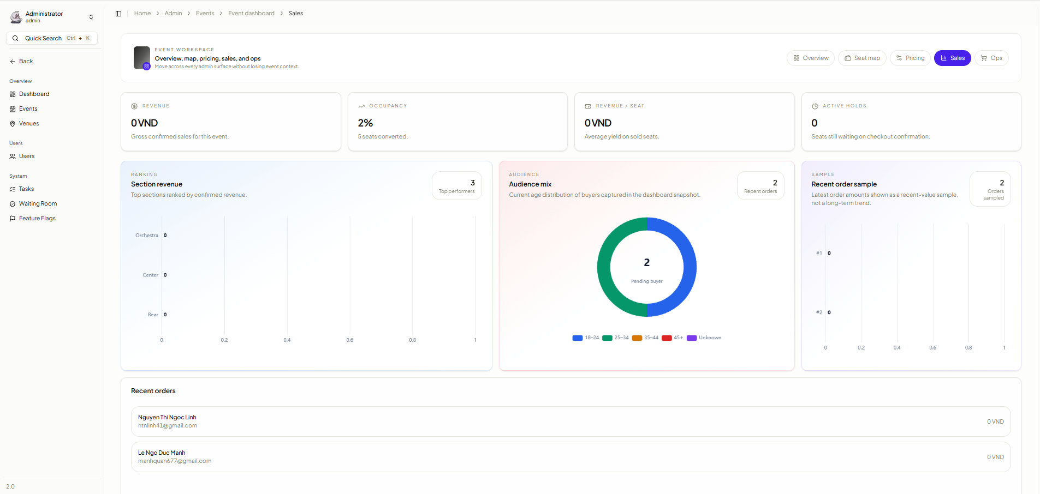
Admin cũng là tác nhân chịu trách nhiệm kích hoạt hoặc giám sát cơ chế Virtual Queue. Khi lưu lượng truy cập vượt quá ngưỡng cho phép, hệ thống sẽ tự động đưa người dùng vào hàng chờ nhằm bảo vệ backend và database khỏi quá tải.
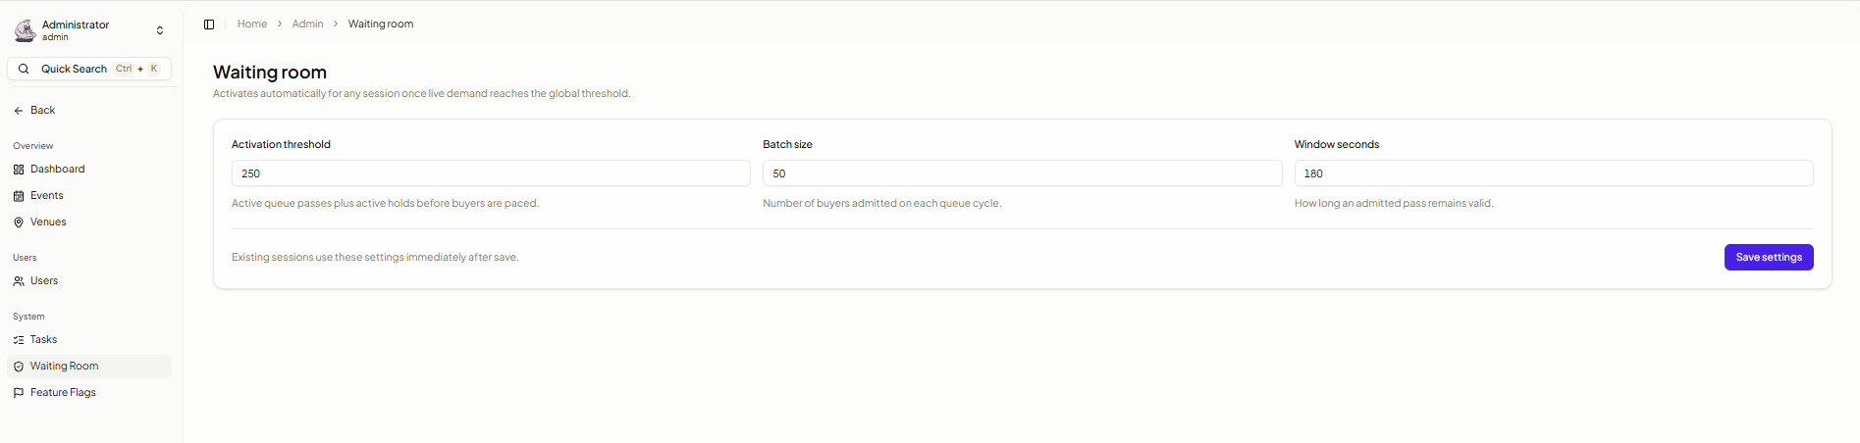
Do có quyền truy cập cao nhất, tài khoản Admin cần được áp dụng các cơ chế bảo mật nghiêm ngặt như:
- Xác thực mạnh
- Phân quyền truy cập
- Mã hóa thông tin đăng nhập
- Kiểm soát session
- Lưu log hoạt động quản trị

3.4. Mối quan hệ giữa các vai trò trong hệ thống
Trong TicketRush, Customer và Admin tương tác với nhau thông qua các tài nguyên chung của hệ thống như sự kiện, sơ đồ ghế và dữ liệu vé.
Admin đóng vai trò tạo và quản lý tài nguyên. Customer là người sử dụng các tài nguyên đó để thực hiện quá trình đặt vé. Mọi thao tác của Customer trên ghế ngồi đều ảnh hưởng trực tiếp tới dữ liệu mà Admin theo dõi trên dashboard thời gian thực.
Sự tương tác giữa hai nhóm người dùng tạo nên luồng vận hành chính của hệ thống:
- Admin tạo sự kiện và mở bán vé.
- Customer truy cập hệ thống để mua vé.
- Backend xử lý transaction và cập nhật trạng thái ghế.
- Dashboard của Admin nhận dữ liệu realtime về tình trạng bán vé.
- Hệ thống phát hành vé điện tử cho Customer sau khi thanh toán.
Mô hình này giúp TicketRush vận hành như một nền tảng bán vé hoàn chỉnh với khả năng quản lý đồng thời cả phía khách hàng và phía ban tổ chức.

3.5. Cơ chế phân quyền và xác thực
Hệ thống áp dụng cơ chế xác thực người dùng nhằm đảm bảo chỉ các tài khoản hợp lệ mới được phép truy cập chức năng tương ứng.
Sau khi đăng nhập thành công, hệ thống cấp token xác thực hoặc session cho người dùng. Backend sẽ kiểm tra vai trò của tài khoản trong mỗi request để quyết định quyền truy cập.
Customer chỉ có quyền sử dụng các chức năng liên quan đến đặt vé và quản lý tài khoản cá nhân. Trong khi đó, Admin có thể truy cập các API quản trị, dashboard và chức năng cấu hình hệ thống.
Cơ chế phân quyền giúp:
- Bảo vệ dữ liệu hệ thống
- Ngăn truy cập trái phép
- Đảm bảo an toàn thông tin
- Duy trì tính toàn vẹn nghiệp vụ
Ngoài ra, hệ thống cần ghi nhận lịch sử hoạt động của người dùng nhằm phục vụ việc giám sát và xử lý sự cố khi cần thiết.

4. Yêu cầu chức năng

4.1. Tổng quan yêu cầu chức năng
Hệ thống TicketRush được xây dựng nhằm hỗ trợ toàn bộ quy trình bán vé điện tử cho các sự kiện giải trí theo hình thức trực tuyến. Các chức năng của hệ thống được thiết kế xoay quanh hai nhóm người dùng chính là Customer và Admin, đồng thời tập trung giải quyết các bài toán quan trọng như xử lý đồng thời, quản lý trạng thái ghế theo thời gian thực và đảm bảo tính nhất quán dữ liệu trong môi trường tải cao.
Các chức năng của hệ thống không chỉ đáp ứng nhu cầu nghiệp vụ cơ bản của một nền tảng bán vé mà còn phải đảm bảo khả năng hoạt động ổn định trong các đợt flash sale với số lượng lớn người dùng truy cập cùng lúc. Vì vậy, nhiều chức năng trong hệ thống được xây dựng theo hướng realtime và có sự phối hợp chặt chẽ giữa frontend, backend và database.
Toàn bộ yêu cầu chức năng của TicketRush được chia thành các nhóm chính bao gồm:
- Quản lý tài khoản người dùng
- Quản lý sự kiện
- Quản lý sơ đồ ghế
- Xử lý giữ ghế và thanh toán
- Phát hành vé điện tử
- Quản lý vòng đời vé
- Dashboard thời gian thực
- Thống kê người dùng
- Quản lý hàng chờ ảo

4.2. Quản lý tài khoản người dùng
Hệ thống phải cung cấp chức năng đăng ký tài khoản cho người dùng mới. Trong quá trình đăng ký, người dùng cần cung cấp các thông tin cơ bản như tên, email, và mật khẩu; hoặc có thể chọn đăng nhập trực tiếp qua tài khoản Google.
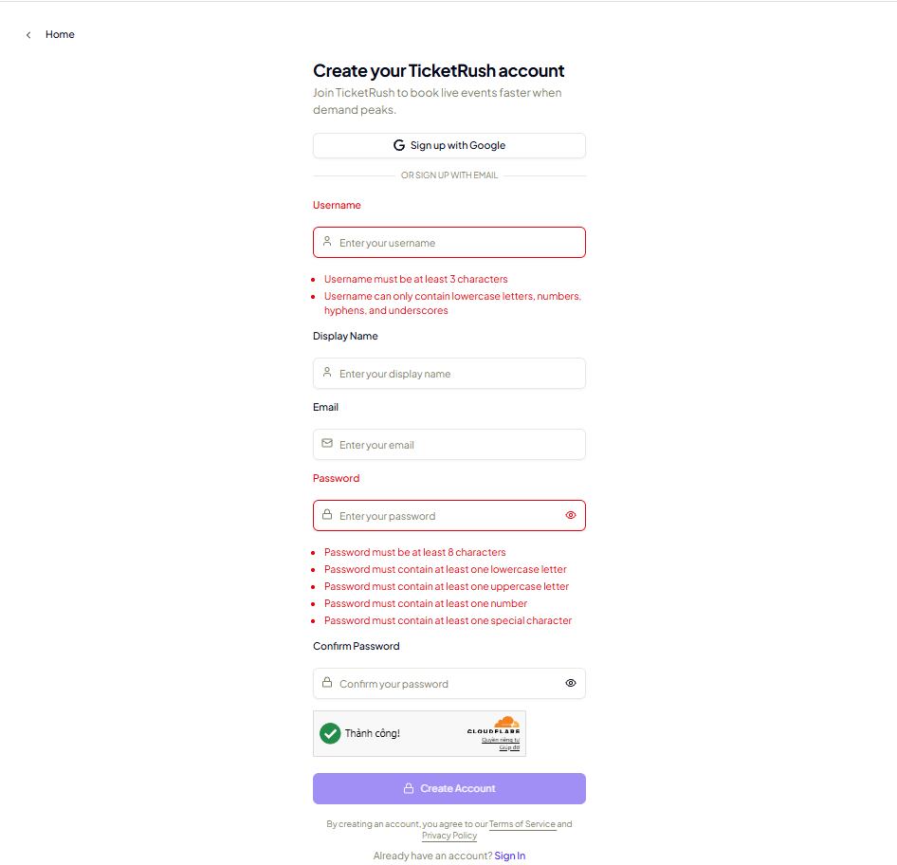
Email phải là duy nhất trong hệ thống nhằm tránh trùng lặp tài khoản. Mật khẩu người dùng không được lưu dưới dạng văn bản thuần mà phải được mã hóa trước khi ghi vào cơ sở dữ liệu nhằm đảm bảo an toàn thông tin.
Sau khi đăng ký thành công, người dùng có thể đăng nhập vào hệ thống để sử dụng các chức năng đặt vé. Hệ thống cần hỗ trợ cơ chế xác thực người dùng thông qua JWT hoặc Session Authentication nhằm duy trì trạng thái đăng nhập và kiểm soát quyền truy cập.
Ngoài chức năng đăng nhập, hệ thống còn cần hỗ trợ:
- Đăng xuất
- Cập nhật thông tin cá nhân
- Thay đổi mật khẩu
- Xem lịch sử giao dịch
- Xem danh sách vé đã mua
Thông tin tài khoản của người dùng được sử dụng không chỉ cho mục đích xác thực mà còn phục vụ việc thống kê dữ liệu khách hàng cho ban tổ chức.

4.3. Quản lý sự kiện
Admin có quyền tạo mới và quản lý các sự kiện được mở bán trên nền tảng. Mỗi sự kiện cần bao gồm đầy đủ các thông tin mô tả như tên chương trình, nội dung giới thiệu, hình ảnh banner, địa điểm tổ chức và thời gian diễn ra.
Ngoài thông tin mô tả, Admin cần thiết lập thời gian mở bán và đóng bán vé nhằm kiểm soát thời điểm người dùng được phép truy cập hệ thống mua vé.
Hệ thống phải cho phép cập nhật trạng thái sự kiện trong quá trình vận hành. Một sự kiện có thể ở các trạng thái như:
- Sắp mở bán
- Đang mở bán
- Đã kết thúc
- Tạm dừng
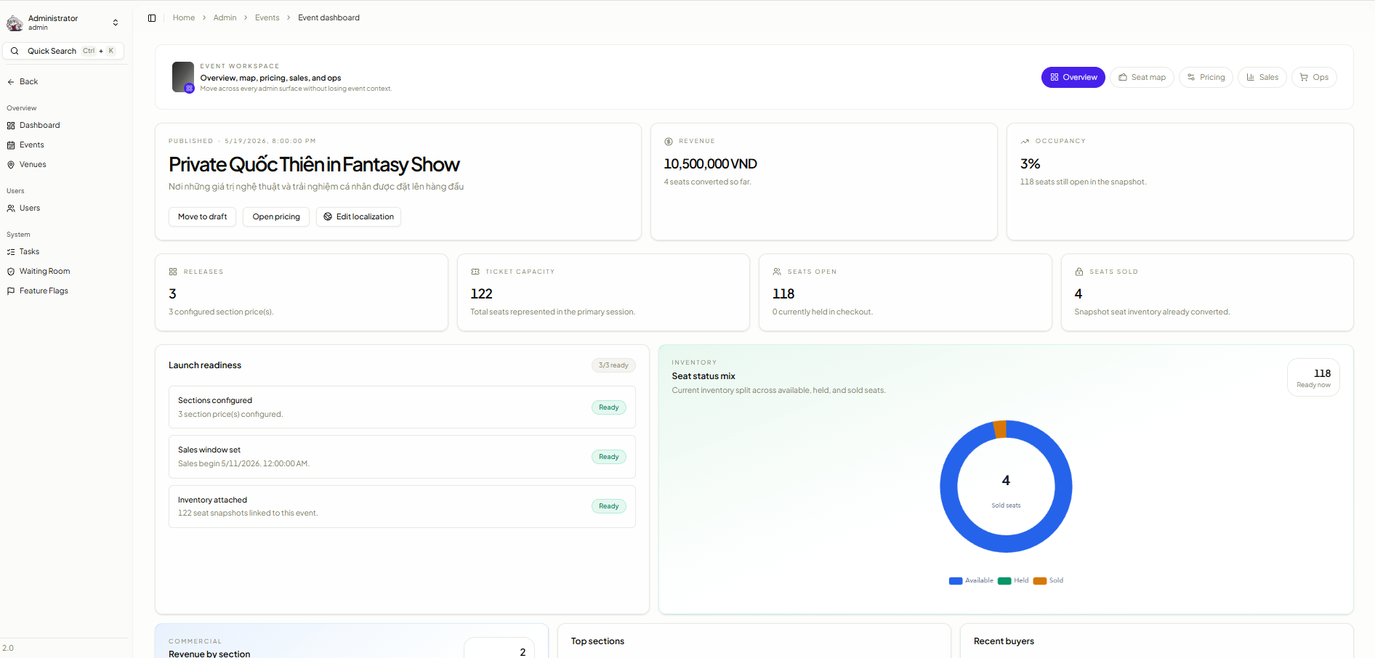
Hệ thống cũng cần hỗ trợ chức năng tìm kiếm và lọc sự kiện để người dùng có thể nhanh chóng truy cập chương trình mong muốn.

4.4. Quản lý sơ đồ ghế
TicketRush phải hỗ trợ cơ chế hiển thị sơ đồ ghế trực quan dưới dạng ma trận ghế theo từng khu vực của sự kiện.
Admin có thể cấu hình sơ đồ ghế bằng cách khai báo:
- Tên khu vực
- Số hàng ghế
- Số cột ghế
- Ký hiệu ghế
- Mức giá của từng khu vực
Mỗi ghế trong hệ thống cần được quản lý như một thực thể độc lập với mã định danh riêng. Các thông tin cần lưu trữ cho ghế bao gồm:
- Hàng ghế
- Cột ghế
- Khu vực
- Giá vé
- Trạng thái hiện tại
Frontend phải hiển thị trực quan trạng thái của từng ghế thông qua màu sắc nhằm giúp người dùng dễ dàng phân biệt giữa ghế còn trống, ghế đang được giữ và ghế đã bán.
Một yêu cầu quan trọng của chức năng này là khả năng cập nhật trạng thái ghế theo thời gian thực. Khi một người dùng thực hiện giữ ghế hoặc thanh toán thành công, trạng thái ghế phải được đồng bộ ngay lập tức tới tất cả các client khác mà không cần tải lại trang.

4.5. Giữ ghế và xử lý tranh chấp dữ liệu
Đây là chức năng quan trọng nhất của hệ thống TicketRush.
Trong các đợt mở bán vé, nhiều người dùng có thể đồng thời chọn cùng một ghế tại cùng thời điểm. Nếu không có cơ chế kiểm soát phù hợp, hệ thống sẽ phát sinh race condition dẫn đến việc một ghế bị bán cho nhiều người.
Để giải quyết vấn đề này, hệ thống bắt buộc phải áp dụng transaction và row-level locking tại tầng database.
Khi người dùng chọn ghế, backend cần thực hiện quy trình xử lý như sau:
- Kiểm tra trạng thái hiện tại của ghế
- Khóa dữ liệu ghế bằng database transaction
- Xác nhận ghế còn khả dụng
- Chuyển trạng thái ghế sang Held
- Ghi nhận thời gian hết hạn giữ ghế
Nếu ghế đã được người khác giữ hoặc đã thanh toán, hệ thống phải từ chối yêu cầu và trả thông báo phù hợp cho người dùng.
Quá trình giữ ghế cần được thực hiện atomically nhằm đảm bảo tính nhất quán dữ liệu trong mọi trường hợp truy cập đồng thời.
Ngoài ra, hệ thống cần giới hạn thời gian giữ ghế trong 10 phút. Trong khoảng thời gian này, chỉ người dùng đang giữ ghế mới có quyền thực hiện thanh toán.
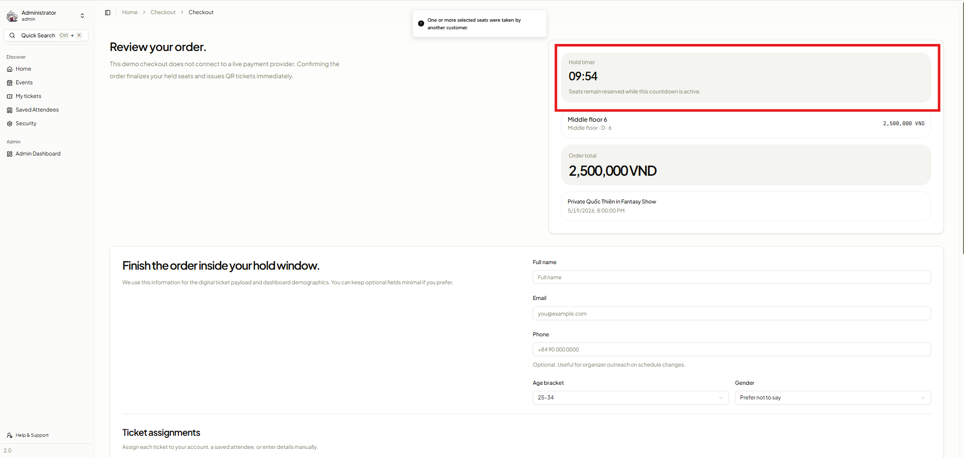

4.6. Thanh toán và tạo đơn hàng
TicketRush không yêu cầu tích hợp cổng thanh toán thực tế, tuy nhiên hệ thống vẫn cần mô phỏng đầy đủ quy trình checkout và xác nhận đơn hàng.
Sau khi người dùng xác nhận thanh toán, hệ thống cần:
- Cập nhật trạng thái ghế sang Sold
- Tạo bản ghi đơn hàng
- Sinh vé điện tử
- Lưu thông tin giao dịch
Mỗi đơn hàng phải bao gồm:
- Mã đơn hàng
- Thông tin người mua
- Danh sách ghế
- Tổng số tiền
- Thời gian thanh toán
- Trạng thái giao dịch
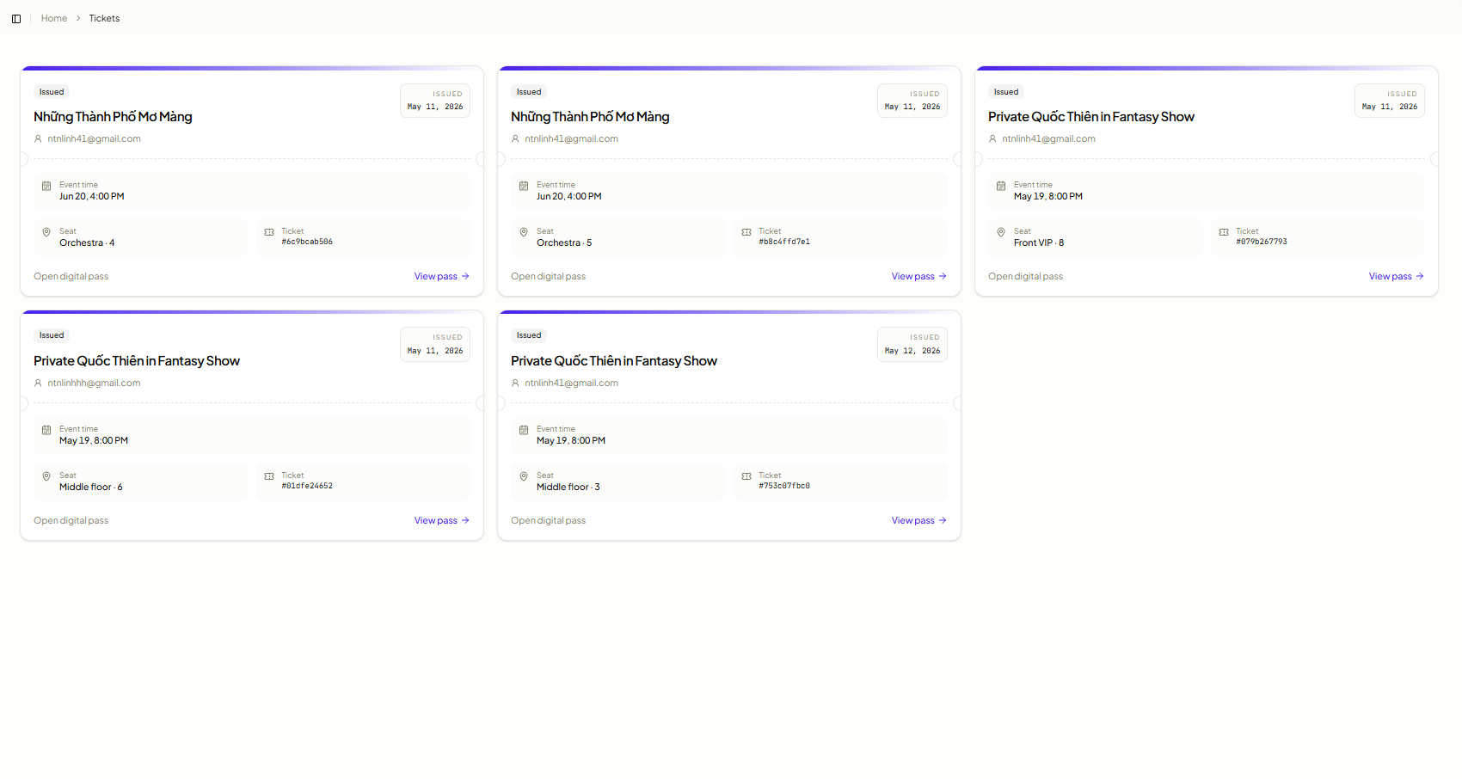
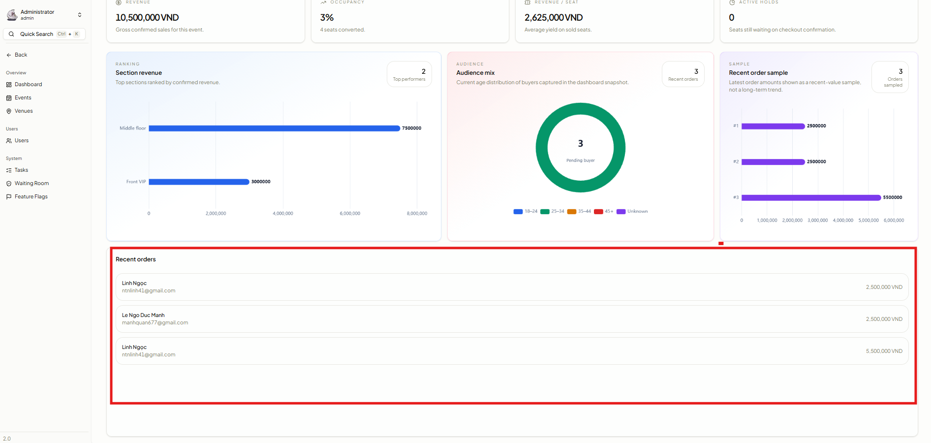
Trong quá trình thanh toán, hệ thống phải tiếp tục đảm bảo tính nhất quán dữ liệu nhằm tránh các trường hợp ghế bị thay đổi trạng thái bất thường.
Nếu xảy ra lỗi trong transaction thanh toán, hệ thống cần rollback toàn bộ dữ liệu liên quan để tránh mất đồng bộ.

4.7. Quản lý vé điện tử
Sau khi thanh toán thành công, hệ thống sẽ phát hành vé điện tử cho người dùng dưới dạng QR Code.
Mỗi vé điện tử cần chứa đầy đủ các thông tin:
- Mã vé
- Tên sự kiện
- Thời gian diễn ra
- Địa điểm
- Vị trí ghế
- Mã QR xác thực
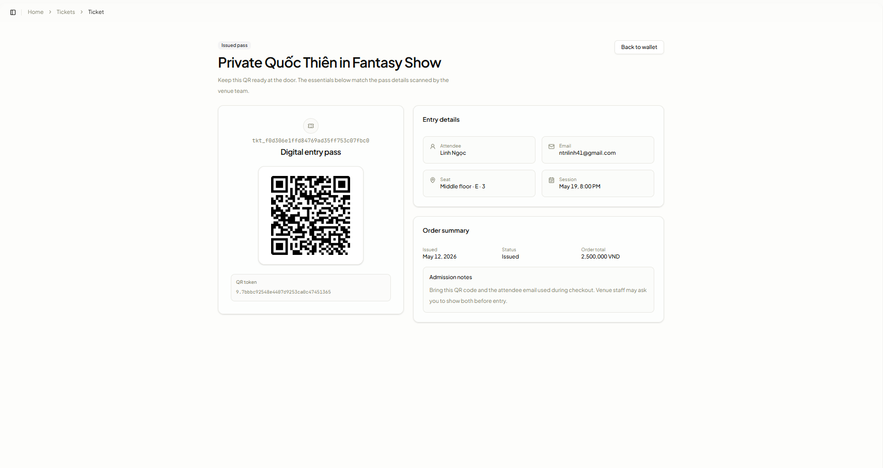
QR Code phải được sinh duy nhất cho từng vé nhằm tránh giả mạo hoặc sử dụng trùng lặp.
Người dùng có thể truy cập tài khoản cá nhân để xem danh sách vé đã mua cũng như thông tin chi tiết của từng vé.
Hệ thống cần đảm bảo rằng vé điện tử chỉ được phát hành sau khi giao dịch thanh toán hoàn tất thành công.

4.8. Quản lý vòng đời vé và release ghế
Ghế trong TicketRush không tồn tại ở trạng thái cố định mà liên tục thay đổi trong quá trình bán vé.
Hệ thống cần quản lý đầy đủ vòng đời của ghế bao gồm:
Available → Held → Sold
Available → Held → Released → Available
Sau khi người dùng giữ ghế, hệ thống bắt đầu đếm thời gian giữ chỗ. Nếu người dùng không hoàn tất thanh toán trước thời hạn quy định, ghế phải được tự động giải phóng để người dùng khác tiếp tục mua.
Quá trình release ghế phải đảm bảo an toàn transaction và tránh xung đột với các request đang xử lý đồng thời.

4.9. Dashboard thời gian thực cho Admin
Hệ thống cần cung cấp dashboard realtime dành cho Admin nhằm hỗ trợ theo dõi hoạt động bán vé trong suốt thời gian mở bán.
Dashboard phải hiển thị liên tục các dữ liệu như:
- Tổng số vé đã bán
- Doanh thu hiện tại
- Tỷ lệ lấp đầy ghế
- Số lượng người truy cập
- Số ghế đang được giữ
- Số lượng người trong hàng chờ.
Các dữ liệu này cần được cập nhật theo thời gian thực.
Dashboard đóng vai trò quan trọng trong việc giúp ban tổ chức đánh giá tình hình mở bán và đưa ra quyết định điều phối khi xảy ra quá tải.

4.10. Thống kê người dùng và dữ liệu bán vé
TicketRush cần hỗ trợ chức năng thống kê dữ liệu nhằm phục vụ việc phân tích hành vi khách hàng.
Admin có thể xem các thống kê liên quan tới:
- Độ tuổi người mua vé
- Giới tính
Các dữ liệu này hỗ trợ ban tổ chức đánh giá thị hiếu khách hàng và xây dựng chiến lược tổ chức sự kiện hiệu quả hơn trong tương lai.

4.11. Hệ thống hàng chờ ảo (Virtual Queue)
Trong các đợt mở bán quy mô lớn, số lượng request đồng thời có thể vượt quá khả năng xử lý của backend và database. Để tránh quá tải hệ thống, TicketRush cần triển khai cơ chế Virtual Queue.
Khi hệ thống phát hiện lưu lượng truy cập vượt ngưỡng cho phép, người dùng mới sẽ được chuyển vào phòng chờ ảo thay vì truy cập trực tiếp vào màn hình chọn ghế.
Tại phòng chờ, người dùng được cấp:
- Queue token
- Vị trí trong hàng đợi
- Thời gian chờ ước tính
Hệ thống sẽ lần lượt cho phép từng nhóm người dùng truy cập vào hệ thống đặt vé theo từng đợt nhất định.
Virtual Queue giúp:
- Giảm áp lực lên database
- Hạn chế nghẽn hệ thống
- Duy trì hiệu năng ổn định
- Cải thiện trải nghiệm người dùng.
Ngoài ra, hệ thống cần đảm bảo rằng queue token không thể bị giả mạo hoặc sử dụng lại nhằm tránh gian lận truy cập.

5. Yêu cầu phi chức năng

5.1. Tổng quan yêu cầu phi chức năng
Bên cạnh các chức năng nghiệp vụ, TicketRush cần đáp ứng một tập hợp các yêu cầu phi chức năng nhằm đảm bảo hệ thống có thể vận hành ổn định, an toàn và hiệu quả trong môi trường thực tế. Đối với một nền tảng bán vé trực tuyến có đặc thù truy cập đồng thời cao, các yêu cầu phi chức năng đóng vai trò đặc biệt quan trọng vì chúng ảnh hưởng trực tiếp tới hiệu năng, độ tin cậy và trải nghiệm người dùng.
Khác với yêu cầu chức năng tập trung vào việc hệ thống “làm gì”, yêu cầu phi chức năng tập trung vào cách hệ thống “hoạt động như thế nào”. Trong TicketRush, các yêu cầu này xoay quanh nhiều khía cạnh như:
- Hiệu năng xử lý
- Khả năng chịu tải
- Tính nhất quán dữ liệu
- Bảo mật thông tin
- Khả năng mở rộng
- Độ ổn định hệ thống
- Khả năng realtime
- Tính sẵn sàng và phục hồi lỗi
Do đặc thù của hệ thống bán vé flash sale, TicketRush cần được thiết kế theo hướng ưu tiên tính ổn định và độ chính xác dữ liệu hơn các yếu tố phụ trợ khác. Chỉ cần một lỗi nhỏ trong xử lý transaction hoặc đồng bộ trạng thái ghế cũng có thể dẫn tới sai lệch dữ liệu nghiêm trọng và ảnh hưởng trực tiếp tới trải nghiệm người dùng.

5.2. Yêu cầu về hiệu năng
TicketRush cần đảm bảo khả năng phản hồi nhanh và ổn định ngay cả khi có lượng lớn người dùng truy cập đồng thời.
Trong điều kiện hoạt động bình thường, thời gian phản hồi của các request thông thường như đăng nhập, tải danh sách sự kiện hoặc xem thông tin sự kiện không được vượt quá vài giây. Các thao tác quan trọng như giữ ghế hoặc xác nhận thanh toán cần được xử lý với độ trễ thấp nhằm giảm khả năng tranh chấp dữ liệu và cải thiện trải nghiệm người dùng.
Hệ thống phải hỗ trợ nhiều người dùng thao tác đồng thời trên cùng một sự kiện mà không gây nghẽn backend hoặc database. Đặc biệt trong các đợt flash sale, hệ thống cần duy trì khả năng phục vụ hàng nghìn request đồng thời trong thời gian ngắn.
Ngoài ra, frontend cũng cần được tối ưu để giảm thời gian tải giao diện và hạn chế việc gửi request không cần thiết tới backend.

5.3. Yêu cầu về khả năng xử lý đồng thời
Đây là yêu cầu phi chức năng quan trọng nhất của TicketRush.
Hệ thống phải đảm bảo rằng nhiều người dùng có thể thao tác đồng thời mà không làm phát sinh sai lệch dữ liệu. Trong bài toán bán vé, nhiều request có thể cùng truy cập tới một tài nguyên duy nhất là ghế ngồi. Nếu không kiểm soát tốt concurrency, hệ thống có thể xảy ra hiện tượng:
- Race condition
- Dirty read
- Lost update
- Double booking
Để đảm bảo tính chính xác, hệ thống cần sử dụng transaction và locking ở tầng database nhằm kiểm soát quyền truy cập tới dữ liệu ghế.
Các thao tác giữ ghế và thanh toán phải được thực hiện atomically, nghĩa là hoặc toàn bộ transaction thành công hoặc toàn bộ transaction bị rollback.
Hệ thống cũng cần đảm bảo rằng:
- Một ghế chỉ được giữ bởi một người tại cùng thời điểm
- Trạng thái ghế luôn đồng nhất giữa frontend và backend
- Dữ liệu không bị mất hoặc cập nhật sai khi có nhiều request đồng thời.
Ngoài ra, hệ thống cần hạn chế deadlock và tối ưu thời gian giữ lock để tránh giảm hiệu năng tổng thể.

5.4. Yêu cầu về tính nhất quán dữ liệu
TicketRush là hệ thống có yêu cầu rất cao về tính toàn vẹn dữ liệu. Mọi thông tin liên quan tới ghế, đơn hàng và thanh toán phải luôn ở trạng thái chính xác và đồng bộ.
Dữ liệu ghế phải được cập nhật chính xác theo thời gian thực. Không được xảy ra các trường hợp:
- Ghế đã bán nhưng vẫn hiển thị còn trống
- Ghế đang được giữ nhưng người khác vẫn chọn được
- Đơn hàng được tạo nhưng không có vé
- Thanh toán thành công nhưng trạng thái ghế chưa cập nhật
Khi xảy ra lỗi hệ thống hoặc lỗi transaction, backend cần rollback dữ liệu để đảm bảo trạng thái hệ thống luôn hợp lệ.

5.5. Yêu cầu về realtime
Một trong những đặc điểm nổi bật của TicketRush là khả năng cập nhật dữ liệu theo thời gian thực.
Khi trạng thái ghế thay đổi do người dùng khác thực hiện giữ chỗ hoặc thanh toán, frontend của tất cả người dùng đang truy cập phải nhận được cập nhật ngay lập tức mà không cần tải lại trang.
Realtime synchronization giúp:
- Tránh chọn trùng ghế
- Cải thiện trải nghiệm người dùng
- Giảm sai lệch dữ liệu hiển thị
- Tăng tính minh bạch trong quá trình mở bán
Ngoài sơ đồ ghế, dashboard quản trị của Admin cũng cần được cập nhật realtime để phản ánh chính xác:
- Doanh thu
- Số vé đã bán
- Số ghế đang giữ
- Số người trong queue

5.6. Yêu cầu về bảo mật
TicketRush xử lý nhiều dữ liệu quan trọng như thông tin tài khoản, lịch sử giao dịch và dữ liệu vé điện tử. Vì vậy, hệ thống cần đáp ứng các yêu cầu bảo mật nghiêm ngặt.
Mật khẩu người dùng phải được mã hóa trước khi lưu trữ. Hệ thống không được lưu plaintext password dưới bất kỳ hình thức nào.
Hệ thống cần triển khai xác thực và phân quyền rõ ràng giữa Customer và Admin nhằm ngăn truy cập trái phép vào các chức năng quản trị.
Đối với vé điện tử, QR Code phải được sinh duy nhất và khó giả mạo. Backend cần kiểm tra tính hợp lệ của mã vé trước khi cho phép sử dụng.
Ngoài ra, hệ thống cần ghi log hoạt động để hỗ trợ giám sát và phát hiện hành vi bất thường.

5.8. Yêu cầu về tính sẵn sàng và ổn định
TicketRush cần duy trì khả năng hoạt động ổn định trong suốt thời gian mở bán vé, đặc biệt ở các sự kiện có lượng truy cập lớn.
Hệ thống phải hạn chế tối đa downtime và tránh sập server khi xảy ra tải đột biến.
Trong trường hợp một thành phần gặp lỗi, hệ thống cần đảm bảo rằng các thành phần còn lại vẫn tiếp tục hoạt động bình thường ở mức tối đa có thể.
Các background worker như release ghế hoặc queue processing cũng cần hoạt động ổn định và không làm ảnh hưởng tới transaction chính của hệ thống.

6. Kiến trúc hệ thống

6.1. Tổng quan kiến trúc hệ thống
TicketRush được xây dựng theo mô hình kiến trúc nhiều tầng nhằm đảm bảo khả năng mở rộng, dễ bảo trì và đáp ứng yêu cầu xử lý tải lớn trong môi trường bán vé trực tuyến. Kiến trúc của hệ thống được thiết kế theo hướng tách biệt rõ ràng giữa giao diện người dùng, tầng xử lý nghiệp vụ và tầng lưu trữ dữ liệu nhằm giúp tối ưu hiệu năng cũng như giảm sự phụ thuộc giữa các thành phần.
Trong mô hình này, frontend chịu trách nhiệm hiển thị giao diện và tương tác với người dùng, backend đảm nhiệm xử lý logic nghiệp vụ và database đóng vai trò lưu trữ dữ liệu.
Kiến trúc tổng thể của TicketRush được định hướng theo nguyên tắc:
- Phân tách trách nhiệm rõ ràng
- Hỗ trợ scale ngang
- Tối ưu khả năng xử lý đồng thời
- Tăng khả năng chịu tải
- Đảm bảo tính nhất quán dữ liệu
- Hỗ trợ realtime synchronization
Do đặc thù của hệ thống bán vé flash sale, kiến trúc của TicketRush không chỉ tập trung vào việc phục vụ request thông thường mà còn phải đảm bảo hệ thống hoạt động ổn định trong điều kiện có hàng nghìn người dùng truy cập đồng thời.

6.2. Mô hình kiến trúc tổng thể
Kiến trúc của TicketRush được tổ chức theo mô hình client-server hiện đại gồm các thành phần chính:
Frontend Client → API Gateway / Backend Service → Database & Cache Layer
Trong mô hình này, frontend đóng vai trò client gửi request tới backend thông qua REST API hoặc WebSocket. Backend tiếp nhận request, xử lý nghiệp vụ và tương tác với database để truy xuất hoặc cập nhật dữ liệu.
Các thành phần cache và queue được đặt ở giữa backend và database nhằm giảm tải cho hệ quản trị cơ sở dữ liệu và tăng tốc độ xử lý.
Ngoài các request thông thường, hệ thống còn có các luồng xử lý realtime và background task hoạt động song song để hỗ trợ:
- Cập nhật trạng thái ghế realtime
- Release ghế tự động
- Quản lý virtual queue
- Cập nhật dashboard thời gian thực
Việc tách biệt các thành phần giúp hệ thống dễ dàng mở rộng và thay thế từng module mà không ảnh hưởng tới toàn bộ hệ thống.

6.3. Kiến trúc Frontend
Frontend là lớp giao tiếp trực tiếp với người dùng và đóng vai trò hiển thị toàn bộ dữ liệu của hệ thống.
Frontend của TicketRush cần đáp ứng các yêu cầu:
- Giao diện trực quan
- Cập nhật realtime
- Tốc độ phản hồi nhanh
- Hỗ trợ nhiều thao tác đồng thời
Các chức năng chính của frontend bao gồm:
- Hiển thị danh sách sự kiện
- Hiển thị chi tiết sự kiện
- Render sơ đồ ghế
- Xử lý chọn ghế
- Hiển thị trạng thái ghế realtime
- Quản lý đơn hàng
- Hiển thị vé điện tử
- Dashboard quản trị
Đặc biệt, phần sơ đồ ghế là thành phần phức tạp nhất của frontend. Giao diện phải hiển thị trạng thái ghế theo thời gian thực và phản hồi ngay khi có thay đổi từ phía server.

6.4. Kiến trúc Backend
Backend là thành phần trung tâm xử lý toàn bộ nghiệp vụ của TicketRush.
Tầng backend chịu trách nhiệm:
- Xác thực người dùng
- Quản lý phiên đăng nhập
- Xử lý transaction
- Quản lý trạng thái ghế
- Xử lý thanh toán
- Phát hành vé điện tử
- Điều phối virtual queue
- Gửi dữ liệu realtime
- Quản lý dashboard
Một trong những nhiệm vụ quan trọng nhất của backend là xử lý concurrency control khi nhiều người dùng cùng chọn ghế. Backend cần đảm bảo rằng mọi transaction liên quan tới ghế được xử lý atomically và không xảy ra race condition.

6.5. Kiến trúc cơ sở dữ liệu
Database đóng vai trò lưu trữ toàn bộ dữ liệu của hệ thống bao gồm:
- Người dùng
- Sự kiện
- Sơ đồ ghế
- Đơn hàng
- Vé điện tử
- Transaction log
Do TicketRush là hệ thống có yêu cầu cao về tính nhất quán dữ liệu, hệ quản trị cơ sở dữ liệu cần hỗ trợ đầy đủ transaction ACID.
Database cần được thiết kế tối ưu để xử lý:
- Lượng lớn transaction đồng thời
- Realtime update
- Truy vấn dashboard
- Kiểm tra trạng thái ghế liên tục
Đặc biệt, bảng Seat cần được tối ưu vì đây là bảng chịu tải lớn nhất trong quá trình flash sale.

6.6. Kiến trúc Realtime Communication
TicketRush là hệ thống yêu cầu khả năng realtime mạnh, đặc biệt ở chức năng cập nhật trạng thái ghế.
Để thực hiện điều này, hệ thống sử dụng WebSocket hoặc giao thức realtime tương đương nhằm duy trì kết nối hai chiều giữa client và server.
Khi trạng thái ghế thay đổi:
- Backend gửi sự kiện realtime
- Frontend nhận dữ liệu cập nhật
- Giao diện ghế thay đổi ngay lập tức
Cơ chế realtime được sử dụng cho:
- Cập nhật sơ đồ ghế
- Dashboard quản trị
- Trạng thái queue
- Thông báo hệ thống
Hệ thống cũng cần có cơ chế reconnect khi mất kết nối realtime nhằm đảm bảo trải nghiệm người dùng không bị gián đoạn.

6.7. Background Worker và Scheduled Tasks
Ngoài các request xử lý trực tiếp từ người dùng, TicketRush còn cần các tiến trình chạy nền để thực hiện các tác vụ định kỳ.
Các background worker chịu trách nhiệm:
- Release ghế hết hạn
- Xử lý timeout thanh toán
- Cập nhật trạng thái queue
- Dọn dẹp dữ liệu tạm
- Ghi log hệ thống
Việc tách các tác vụ nền khỏi request chính giúp:
- Giảm tải backend
- Tăng hiệu năng xử lý
- Tránh block transaction chính

6.8. Kiến trúc Virtual Queue
Virtual Queue là thành phần giúp TicketRush duy trì ổn định khi có lưu lượng truy cập đột biến.
Khi số lượng request vượt ngưỡng cho phép, backend sẽ không cho phép tất cả người dùng truy cập trực tiếp vào màn hình đặt vé mà thay vào đó chuyển họ vào phòng chờ ảo.
Queue service chịu trách nhiệm:
- Cấp queue token
- Quản lý vị trí hàng đợi
- Theo dõi số lượng người đang hoạt động
- Cấp quyền truy cập theo từng đợt
Hệ thống sẽ chỉ cho phép một số lượng người dùng nhất định truy cập backend đặt vé tại cùng thời điểm nhằm tránh quá tải database.
Virtual Queue giúp:
- Bảo vệ backend
- Tránh nghẽn database
- Giảm crash hệ thống
- Duy trì trải nghiệm ổn định
Đây là một trong những thành phần quan trọng nhất đối với các hệ thống bán vé quy mô lớn.

7. Luồng xử lý nghiệp vụ

7.1. Tổng quan luồng xử lý nghiệp vụ
Luồng xử lý nghiệp vụ của TicketRush mô tả cách các thành phần trong hệ thống phối hợp với nhau để thực hiện quá trình bán vé điện tử từ lúc người dùng truy cập nền tảng cho tới khi vé được phát hành thành công.
Do đặc thù của hệ thống bán vé trực tuyến, các luồng xử lý không chỉ bao gồm các thao tác nghiệp vụ thông thường mà còn phải xử lý các tình huống truy cập đồng thời, transaction database, realtime synchronization và timeout giữ ghế.
Trong TicketRush, toàn bộ quy trình nghiệp vụ được tổ chức theo hướng event-driven và realtime nhằm đảm bảo dữ liệu luôn được cập nhật tức thời giữa frontend và backend.
Các luồng nghiệp vụ quan trọng nhất của hệ thống bao gồm:
- Luồng đăng ký và đăng nhập
- Luồng quản lý sự kiện
- Luồng xem và chọn ghế
- Luồng giữ ghế
- Luồng thanh toán
- Luồng phát hành vé điện tử
- Luồng release ghế tự động
- Luồng xử lý virtual queue
- Luồng cập nhật dashboard realtime

7.2. Luồng đăng ký và đăng nhập
Khi người dùng mới truy cập hệ thống, họ có thể tạo tài khoản bằng cách cung cấp thông tin cá nhân như tên, email và mật khẩu; hoặc đăng nhập trực tiếp qua tài khoản Google.
Sau khi frontend gửi request đăng ký tới backend, hệ thống sẽ kiểm tra:
- Tính hợp lệ của dữ liệu
- Định dạng email
- Độ mạnh mật khẩu
- Email đã tồn tại hay chưa

Nếu dữ liệu hợp lệ, backend sẽ mã hóa mật khẩu trước khi lưu vào database. Sau khi đăng ký thành công, người dùng có thể đăng nhập vào hệ thống bằng email và mật khẩu.
Trong quá trình đăng nhập, backend thực hiện:
- Kiểm tra email tồn tại
- Đối chiếu mật khẩu đã mã hóa
- Xác định vai trò người dùng
- Tạo JWT token hoặc session
Sau khi xác thực thành công, token được gửi về frontend để duy trì trạng thái đăng nhập trong các request tiếp theo.

7.3. Luồng tạo và quản lý sự kiện
Admin sử dụng dashboard quản trị để tạo mới sự kiện trên hệ thống.
Quá trình tạo sự kiện bao gồm:
- Nhập thông tin sự kiện
- Nhập thông tin địa điểm tổ chức sự kiện
- Khai báo thời gian mở bán
- Thiết lập giá vé theo khu vực
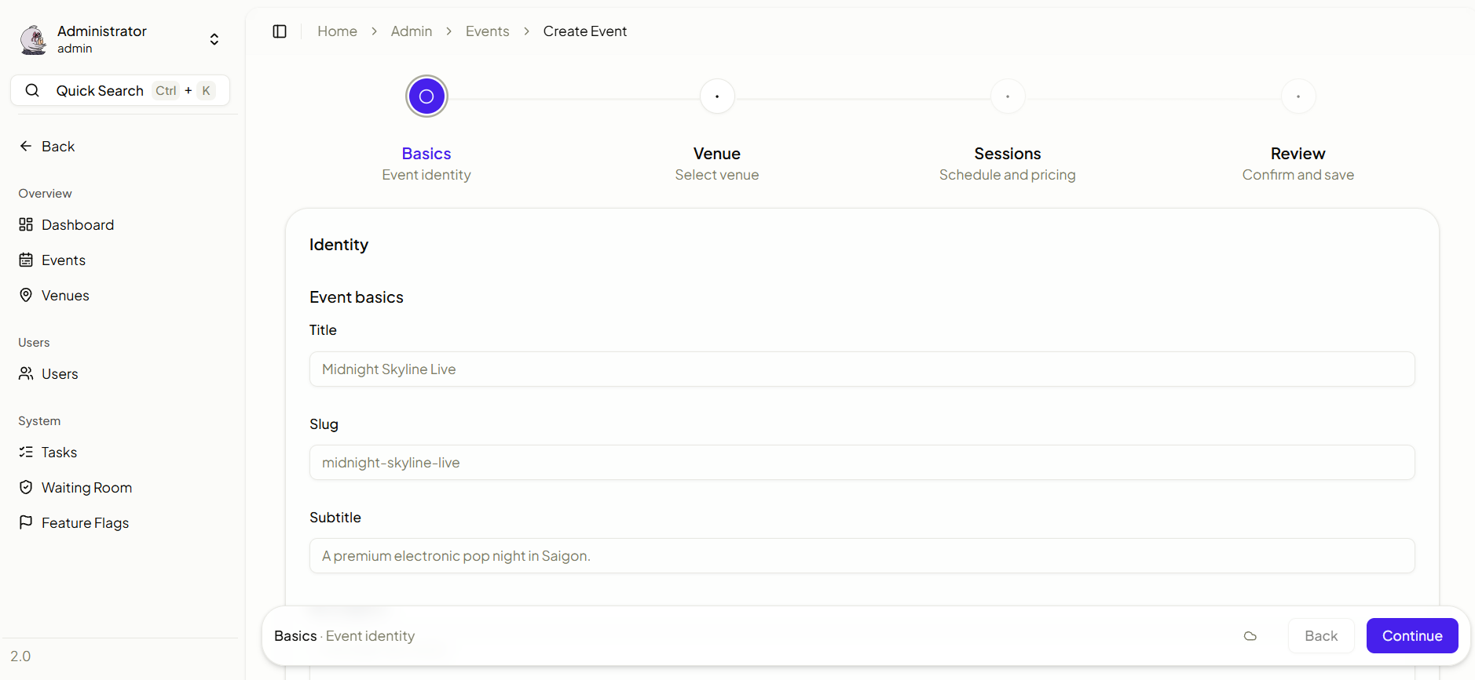
Sau khi backend nhận dữ liệu từ frontend, hệ thống sẽ:
- Lưu thông tin sự kiện vào bảng Events
- Sinh dữ liệu ghế theo Venue.
Khi sự kiện được kích hoạt mở bán, hệ thống chuyển trạng thái sự kiện sang selling và cho phép Customer truy cập mua vé.
Trong quá trình mở bán, Admin có thể theo dõi realtime trạng thái vé và doanh thu từ dashboard quản trị.

7.4. Luồng truy cập và xem sơ đồ ghế
Sau khi đăng nhập, Customer có thể truy cập danh sách các sự kiện đang mở bán.
Khi người dùng chọn một sự kiện, frontend gửi request lấy dữ liệu sơ đồ ghế từ backend.
Backend sẽ:
- Truy vấn danh sách ghế theo event_id
- Trả về trạng thái hiện tại của từng ghế
- Gửi dữ liệu tới frontend
Frontend hiển thị sơ đồ ghế dưới dạng ma trận trực quan với màu sắc phản ánh trạng thái:
- Available
- Held
- Sold
- Selected
- Not currently offers
Trong suốt quá trình người dùng xem ghế, frontend duy trì kết nối WebSocket với backend để nhận cập nhật realtime khi trạng thái ghế thay đổi.
Điều này giúp tất cả người dùng luôn nhìn thấy dữ liệu đồng nhất mà không cần tải lại trang.

7.5. Luồng giữ ghế
Đây là luồng nghiệp vụ quan trọng nhất của TicketRush.
Khi người dùng chọn một ghế, frontend gửi request giữ ghế tới backend. Tại thời điểm này, nhiều người dùng có thể đồng thời gửi request cho cùng một ghế.
Để đảm bảo tính nhất quán dữ liệu, backend thực hiện transaction database theo quy trình:
- Bắt đầu transaction
- Khóa dòng dữ liệu ghế
- Kiểm tra trạng thái ghế
- Xác nhận ghế còn Available
- Cập nhật trạng thái sang Held
- Ghi nhận người giữ ghế
- Thiết lập thời gian hết hạn giữ ghế
- Commit transaction
Nếu ghế đã ở trạng thái Held hoặc Sold, transaction sẽ bị từ chối và backend trả thông báo thất bại cho frontend.
Sau khi giữ ghế thành công, backend gửi sự kiện realtime tới tất cả client khác để cập nhật trạng thái ghế ngay lập tức.
Luồng xử lý này giúp hệ thống tránh race condition và đảm bảo rằng một ghế chỉ được giữ bởi một người tại cùng thời điểm.

7.6. Luồng thanh toán và tạo đơn hàng
Sau khi giữ ghế thành công, người dùng tiến hành thanh toán.
Frontend gửi request xác nhận thanh toán tới backend kèm danh sách ghế đang giữ.
Backend tiếp tục thực hiện transaction database để đảm bảo tính toàn vẹn dữ liệu:
- Kiểm tra ghế vẫn thuộc quyền giữ của người dùng
- Kiểm tra thời gian giữ ghế còn hiệu lực
- Tạo bản ghi Order
- Tạo Order_Items
- Cập nhật trạng thái ghế sang Sold
- Sinh vé điện tử,
- Commit transaction
Nếu xảy ra lỗi trong bất kỳ bước nào, toàn bộ transaction phải rollback để tránh dữ liệu không đồng bộ.
Sau khi thanh toán thành công:
- Frontend hiển thị kết quả mua vé
- Hệ thống phát hành QR Code
- Dashboard Admin cập nhật doanh thu realtime

7.7. Luồng phát hành vé điện tử
Ngay sau khi transaction thanh toán thành công, hệ thống bắt đầu tạo vé điện tử cho từng ghế trong đơn hàng.
Backend thực hiện:
- Sinh mã vé duy nhất
- Tạo QR Code xác thực
- Lưu dữ liệu vé vào bảng Tickets
- Liên kết vé với Order_Item tương ứng
Thông tin vé bao gồm:
- Tên sự kiện
- Thời gian diễn ra
- Địa điểm
- Vị trí ghế
- QR Code xác thực
Frontend cho phép người dùng xem lại danh sách vé đã mua trong trang cá nhân.\

7.8. Luồng release ghế tự động
Trong trường hợp người dùng giữ ghế nhưng không thanh toán đúng thời gian quy định, hệ thống phải tự động giải phóng ghế.
Sau khi ghế được release, backend gửi realtime event tới frontend để tất cả người dùng cập nhật trạng thái mới của ghế.
Luồng xử lý này giúp tránh tình trạng ghế bị giữ quá lâu nhưng không phát sinh giao dịch thành công.

7.9. Luồng xử lý Virtual Queue
Trong các đợt mở bán lớn, số lượng request truy cập có thể vượt quá khả năng xử lý của backend.
Khi hệ thống phát hiện lượng truy cập vượt ngưỡng, Virtual Queue được kích hoạt.
Người dùng mới truy cập sẽ:
- Nhận queue token
- Được đưa vào phòng chờ
- Nhận vị trí hàng đợi
- Chờ cấp quyền truy cập
Queue service quản lý số lượng người đang hoạt động trong hệ thống đặt vé và chỉ cho phép một số lượng giới hạn người dùng truy cập cùng lúc.
Khi có người rời khỏi hệ thống hoặc hoàn tất giao dịch, queue sẽ tự động cấp quyền cho người tiếp theo.
Frontend liên tục nhận cập nhật realtime về vị trí hàng đợi và thời gian chờ dự kiến.
Luồng xử lý này giúp:
- Giảm tải database
- Tránh nghẽn backend
- Duy trì ổn định hệ thống trong flash sale

7.10. Luồng cập nhật dashboard realtime
Dashboard Admin cần được cập nhật liên tục trong suốt thời gian mở bán.
Mỗi khi xảy ra các sự kiện như:
- Giữ ghế
- Thanh toán thành công
- Release ghế
- Thay đổi queue
Backend sẽ phát realtime event tới dashboard quản trị.
Các dữ liệu được cập nhật bao gồm:
- Số vé đã bán
- Doanh thu hiện tại
- Tỷ lệ lấp đầy ghế
- Số lượng người truy cập
- Số người trong queue
Việc cập nhật realtime giúp Admin giám sát toàn bộ hoạt động hệ thống và đưa ra điều phối phù hợp khi xảy ra tải lớn.

8. Kết luận
TicketRush là hệ thống bán vé điện tử trực tuyến được xây dựng nhằm mô phỏng và giải quyết các bài toán quan trọng trong những nền tảng thương mại điện tử có lượng truy cập lớn. Không chỉ dừng lại ở việc cung cấp các chức năng cơ bản như quản lý sự kiện, chọn ghế và thanh toán vé, hệ thống còn tập trung xử lý các vấn đề kỹ thuật phức tạp như concurrency control, realtime synchronization, transaction management và khả năng chịu tải cao.
Trong quá trình phân tích và thiết kế, TicketRush được xây dựng theo hướng hiện đại với kiến trúc nhiều tầng, tách biệt frontend, backend, database và cache nhằm tăng khả năng mở rộng và tối ưu hiệu năng. Hệ thống sử dụng transaction và row-level locking để đảm bảo tính nhất quán dữ liệu, đặc biệt trong bài toán nhiều người dùng cùng truy cập và thao tác trên một ghế tại cùng thời điểm.
Tài liệu đặc tả hệ thống đã mô tả toàn diện các thành phần của TicketRush bao gồm:
- Yêu cầu chức năng
- Yêu cầu phi chức năng
- Kiến trúc hệ thống
- Thiết kế cơ sở dữ liệu
- Mô hình người dùng
- Luồng xử lý nghiệp vụ
- Cơ chế realtime và concurrency
Với kiến trúc hiện tại, TicketRush đã đáp ứng đầy đủ các yêu cầu của một hệ thống bán vé điện tử hiện đại ở mức mô phỏng thực tế, đồng thời tạo nền tảng tốt cho việc nghiên cứu và phát triển các hệ thống realtime quy mô lớn trong tương lai.

